Нахождение числа по его дроби

Дегтева Т.И.

Цели:

сформировать умение решать задачи на нахождение числа по его части, выраженной дробью, способом деления на дробь;

создать содержательные и организационные условия для развития у учащихся умений анализировать и сравнивать;

воспитывать стремление и способность к адекватной самооценке через выполнение разноуровневых заданий и заполнения листа контроля.

Тип урока: закрепление нового материала.

Организационные формы: фронтальная, групповая, индивидуальная.

Средства обучения:

карточки с разноуровневыми заданиями для самостоятельной работы в группах;

разноцветные карточки для рефлексии урока;
- мультимедийный проектор, презентация к уроку.
Конспект урока:
- Самоопределение к деятельности. 5 мин

Ребята, на базе нашего класса было решено сформировать детективное агентство.
А как вы думаете, чем мы будем заниматься? (ответы детей)
Давайте обратимся к толковому словарю
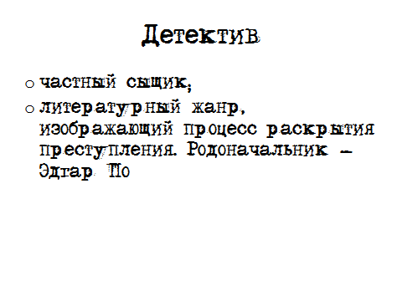

Вот и мы будем искать ответы на вопросы и находить выход из всех запутанных ситуаций

У нашего агентства есть название. Отгадайте его.




Агентству требуются новые работники.

Все ваши заявления о приеме на работу (тетради с классной и домашней работой )

будут тщательно изучены.

У. На уроке вы можете получить следующую квалификацию:

«5» – детектив;

«4» – инспектор;

«3» – помощник детектива, заполнив листы самоконтроля.
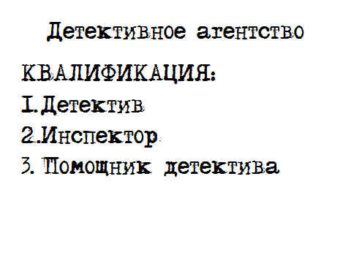



Урок пройдет под девизом «Кто ищет, тот всегда найдет»

Обратите внимание:

Перед вами некоторые вещи (курительные трубки, лупы). Чьи это вещи?

(Шерлока Холмса)

У знаменитого сыщика была вредная привычка – курение, но давайте посмотрим, а что он сам о ней думал?

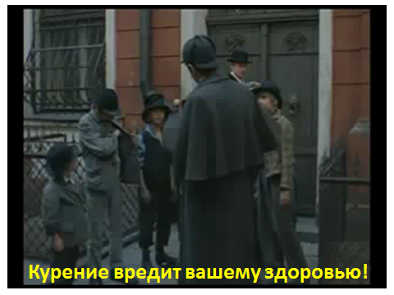
Перед вами заявление на работу в агентстве. Знаменитый сыщик предложил вам сегодня непростые испытания для того, чтобы поступить на работу в детективное агентство «Дробь».
Заявление о приеме на работу в детективное агентство.
Квалификационные требования:
Детектив | Инспектор | Помощник детектива
13-14 баллов | 10-12 баллов | 7-9 баллов

1 квалификационное задание
Вариант 1
- 10
- 02=
- 3
- =
- 8

2 квалификационное задание
- Каждое утро дядя Степа делает пробежки. 1/3 часть соответствующую 1 км он бежит в быстром темпе. Сколько км пробегает дядя Степа по утрам?
_____________________________________________________________________________________
Ответ. _____________________________________
- Инспектор полиции рассматривает версии преступлений, из них ¾ - выдвинул Шерлок Холмс. Сколько версий рассмотрел инспектор полиции, если Шерлок Холмс выдвинул 9 версий?
_____________________________________________________________________________________
Ответ. _____________________________________
- Доктор Ватсон на месте преступления обнаружил 20 улик, это соответствует 2/3 того, что обнаружил Шерлок Холмс. Сколько улик обнаружил Шерлок Холмс?
_____________________________________________________________________________________
Ответ. _____________________________________

Я ____________________________________________________, прошу принять меня в детективное агентство на должность:
- Детектив 2)Инспектор 3)Помощник детектива
(нужное подчеркнуть)

Итак, первое квалификационное испытание: необходимо решить примеры, каждый правильно решенный пример оценивается 1 баллом. (взаимопроверка)
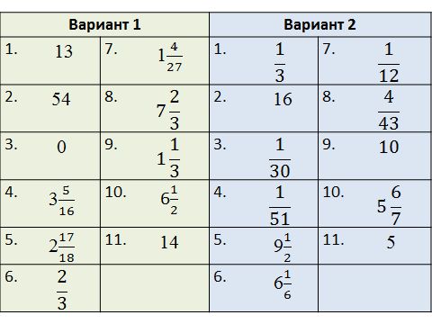
Второе квалификационное испытание:
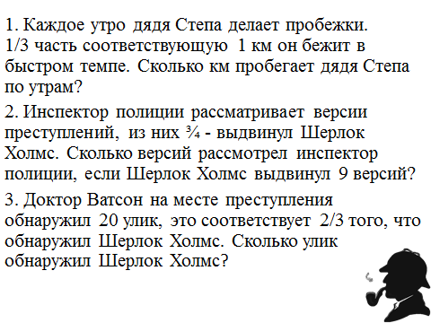
Самопроверка
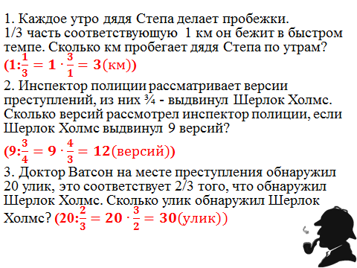
Допишите заявление, указав свою квалификацию. Сядьте по группам.
Наше первое дело о…
Назовем его пока Дело о нахождении дроби.

Каждая группа выполняет задание по своей квалификации.

Помощник детектива | - Прибыв на место преступления, Каменская обнаружила след от сапога, который соответствовал 2/3 ее следа. Какова длина обнаруженного следа, если длина следа Каменской 28 см?  - При расследовании одного трудного дела мисс Марпл вела дневник. Сколько страниц в дневнике, если она записала 2/5 его части, что составило 36 страниц?  - Наш участковый милиционер посетил школу для беседы с некоторыми учащимися и их родителями 60 раз, это составило 2/5 тех бесед, которые он провел за год. Сколько бесед он провел за год?
Инспектор | - Когда Эдгар По написал 1/6 всего рассказа, ему осталось написать еще 35 страниц. Сколько страниц в рассказе?  - Сельский участковый за первую неделю посетил 20% всех неблагополучных семей, за вторую неделю 1/3 всех неблагополучных семей, а потом 42 оставшиеся. Сколько семей посетил участковый?  - Одному охранному агентству нужно обеспечить безопасность на участке, имеющем форму прямоугольника. Ширина участка 75 м – это составляет 3/8 его длины. Какова площадь участка? (выразите в а)
Детектив | - В первый день майор Пронин прошел 1/3, а во второй день – 3/7 намеченного пути, на третий день осталось пройти последние 10 км. Какова длина маршрута?  - Комиссар полиции опросил 35% свидетелей, доктор Ватсон 20% всех свидетелей. Всех оставшихся опросил Шерлок Холмс. Оказалось, что комиссар и доктор Ватсон опросили 110 свидетелей. Сколько свидетелей опросил Шерлок Холмс?
______________________________________________________________________________________________________________________________________________________________________________________________________________________________________________________________________________________________________________________________________________________________________________________________________________________________________________________________________________________________________________________________________________________________________________________________________________________________________________________________________________________________________________________________________________________________________________________________________________________________________________________________________________________________________________________________________________________________________________________________________________________________________________________________________________________________________________________________________________________________________________________________________________________________________________________________________________________________________________________________________________________________________________________________________________________________________________________________________________________________________________________________________________________________________________________________________________________

Решив задачи, представители групп должны разместить карточки с полученными ответами по приведенной схеме. В результате получается открытка «С днем рождения»
А почему именно такая открытка?
Сегодня в классе два именинника, поздравим их с днем рождения!
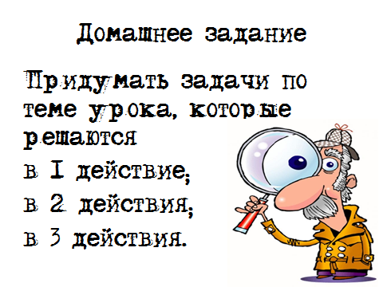
Итак, мы хорошо потрудились на уроке: сумели восстановить картину, решить задачи. А какая задача вам понравилась и почему?
(Дети высказывают свои мнения.)
О чем вас заставили задуматься задачи?
(Дети высказывают свои мнения о том, что профессия милиционера или детектива очень ответственная, трудная, требует от работников быть внимательными,
наблюдательными, а от остальных - не допускать правонарушений)
Что важно запомнить с урока?
Помнить правило нахождения числа по дроби и то, что профессия детектива
очень сложная, быть законопослушными. Курение вредно для здоровья.
Спасибо. Урок окончен.

